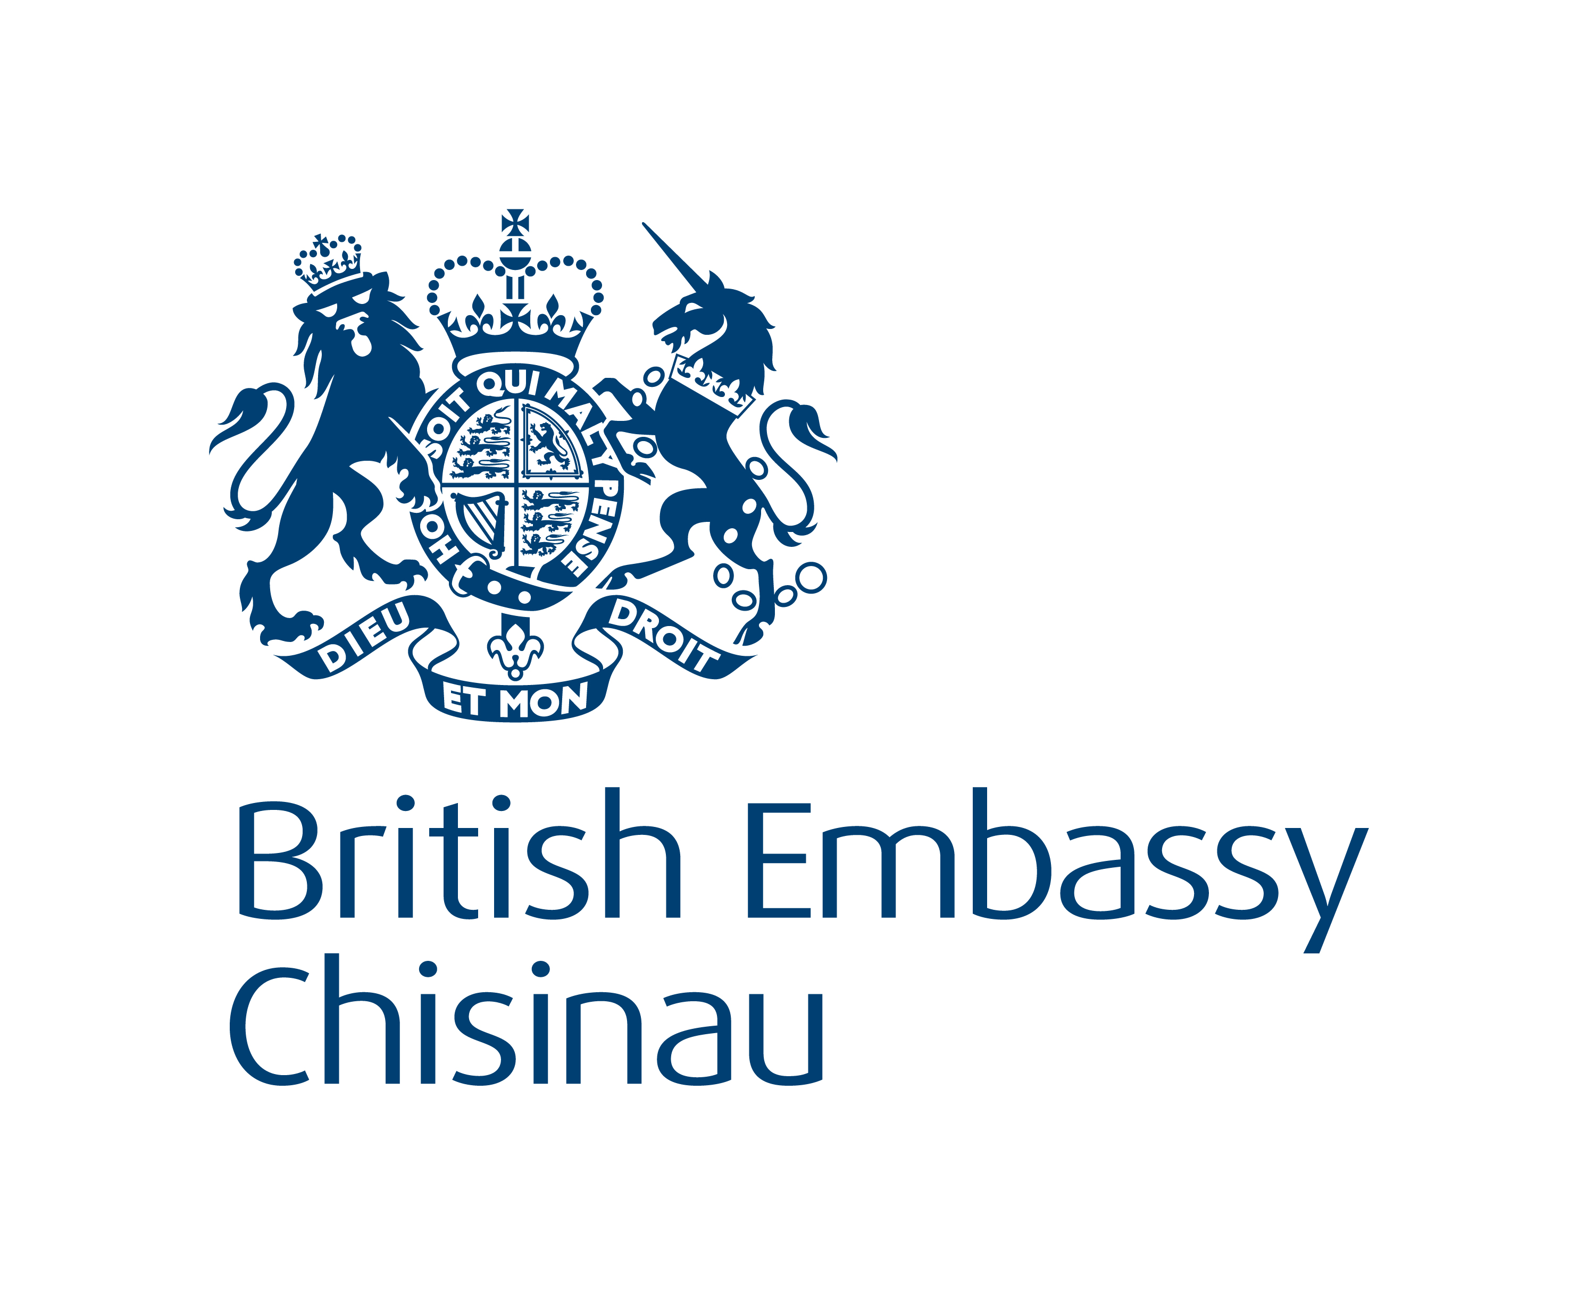
PROGRAM DE FORMARE ÎN ANALIZA CONFLICTELOR
Ambasada Britanică la Chişinău anunță selectarea participanților pentru cursul de formare în analiza conflictelor. Cursul este susţinut de formatori din Marea Britanie şi se va desfăşura la Chişinău între 27 septembrie și 1 octombrie 2014.
Programul de instruire se adresează unui grup larg de profesionişti (mass-media, ONG-uri, mediul academic, etc.) ale căror activitate se intersectează cu domeniul analizei, prevenirii si transformării conflictelor sub aspect practic sau academic. Scopul cursului de formare este de a încuraja reprezentanți ai diferitor domenii să aplice diverse formule de analiză obiectivă a conflictelor îngheţate, precum și de a stimula gândire critică.
Programul cursului se concentrează pe instrumentele prin care se face distincţie între diverşi factori ai conflictului, modul în care aceştia relaţionează şi dinamica conflictului. Studiile de caz vor prezenta conflicte teritoriale din alte ţări, pentru a stimula un exerciţiu de analiză obiectivă şi detaşată de spectrul emoţional. Programul de Formare în Analiza Conflictelor dezvoltă o gândire ce depăşeşte limitele gândirii tradiţionale în problema studierii și înţelegerii conflictelor.
Cursul se va desfășura în limba engleză, cu traducere simultană în română și/sau în rusă (în dependență de necesitățile participanților).
Cursul de formare va avea loc la Chișinău. Cheltuielile de drum și cazare ale participanților din afara municipiului Chișinău vor fi acoperite de către organizatori.
Notă: Sunt eligibile persoanele care au atins vârsta de 18 ani.
Doritorii de a participa la program sunt rugați să completeze formularul de aplicare (accesați aici) și să – l expedieze însoțit de CV la adresa: Aurelia.Pirlitanu@fco.gov.uk, nu mai târziu de 19 septembrie.
Aplicările incomplete sau trimise după data limită nu vor fi examinate.
Persoanele selectate pentru participare vor fi anunțate până la 22 septembrie 2014.

